**Firma FGV już jest częścią grupy Hettich - przejęcie pakietu udziałów zostało oficjalnie zakończone.**

**Do zarządu FGV dołącza nowy Dyrektor Zarządzający**

**Ogłoszone na początku września 2023 roku i wyczekiwane przez branżę nabycie Grupy FGV przez Grupę Hettich zostało formalnie zakończone (Closing). Poza uzyskaniem pozytywnej decyzji urzędów antymonopolowych spełnione zostały także wszystkie warunki, niezbędne do zakończenia procesu przejęcia. Od tej chwili Firmy FGV i Hettich będą tworzyły wspólną historię w przemyśle okuć meblowych.**

Oba przedsiębiorstwa to eksperci w przemyśle meblowym, którzy charakteryzują się długoterminową wizją, z odwagą patrzą w przyszłość i blisko współpracują ze swoimi klientami. „Jesteśmy dwiema firmami rodzinnymi łącznie z ponad 200-letnim doświadczeniem w branży“, mówi Jana Schönfeld, Dyrektor Zarządzająca Grupy Hettich. „Jest nas ponad 9000 koleżanek i kolegów na całym świecie. Każdego dnia każdy z nas wkłada całe swoje serce, wiedzę i pasję w tworzenie najlepszych rozwiązań dla naszych klientów. To właśnie te cechy - wspólne dla obu firm - były dla nas inspiracją i przekonały nas, że razem chcemy kreować naszą wspólną przyszłość.“

„Hettich i FGV będą się nawzajem uzupełniać, aby aktywnie i trwale wspierać istniejące już projekty i działania sprzedażowe oraz aby tworzyć dla swoich klientów nowe, wyjątkowe produkty.“ podkreśla dr Andreas Hettich, akcjonariusz i Przewodniczący Rady Nadzorczej w Grupie Hettich, która w 100% została właścicielem Grupy FGV. W ramach całej grupy przedsiębiorstw zrzeszonych w Grupie Hettich firmy FGV i Hettich będą działały jako niezależne marki i firmy. Klienci obu przedsiębiorstw pozostaną pod opieką znanych im i zaufanych doradców handlowych.

Dalszy stabilny rozwój oraz dostępność dla klientów obu firm, a także wiarygodność w ich oczach, mają ogromne znaczenie także dla Uwe Kreidela. Doświadczony zespół managerski FGV uzyska w jego osobie dodatkowe wsparcie zarządcze. Obejmie on bowiem w Grupie FGV stanowisko Dyrektora Zarządzającego. Uwe Kreidel wnosi do FGV nie tylko ponad trzydziestoletnie doświadczenie w branży meblarskiej oraz wieloletnie managerskie doświadczenie w firmie Hettich. Będzie także wspierał zespół FGV wiedzą na temat włoskiego rynku meblarskiego, zdobytą między innymi podczas sprawowania funkcji Dyrektora Regionalnego w Hettich właśnie we Włoszech. Uwe Kreidel, nowy Dyrektor Zarządzający Grupy FGV, cieszy się z nowych wyzwań i współpracy z zarządem FGV: "Grupa Formenti Giovenzana jest przedsiębiorstwem, które tworzą fantastyczni ludzie. Cieszę się, że mam możliwość tworzenia podwalin współpracy i wspólnej przyszłości firm FGV i Hettich właśnie z nimi. Połączymy nasze siły, nasz wszechstronny know-how i nasze doświadczenia by wspólnie i z sukcesem rozwijać obie marki."

Specjalne podziękowania należą się Silvanie Riboldi, szefowej sprzedaży w FGV, oraz Giulii Luigetti, która jako dyrektor finansowy Grupy FGV wspierała nas również w fazie przejęcia jako tymczasowy dyrektor generalny. Obie Panie znacząco przyczyniły się do sukcesu tego projektu.

W dziale prasowym na stronie **www.hettich.com** można pobrać następujące zdjęcia**, menu: Prasa**:

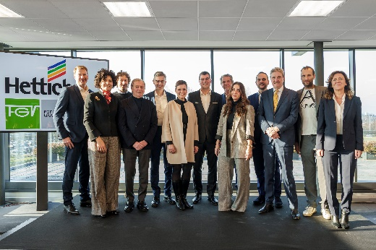

032024_a

Together at the handover ceremony in Veduggio, the headquarters of the Formenti e Giovenzana Group: representatives of the FGV and Hettich management team with Dr Andreas Hettich and the former shareholders of Formenti e Giovenzana and their families. Photo: Hettich

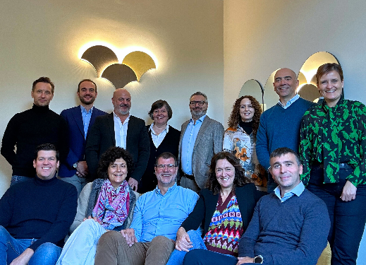

032024_b

Przedstawiciele kierownictwa firm FGV i Hettich.

Foto: Hettich

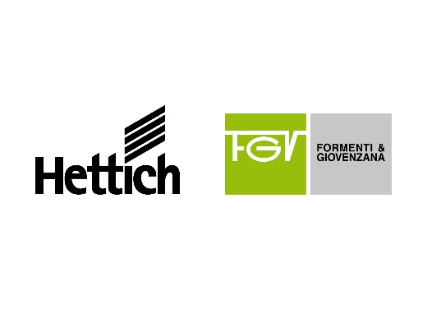

032024_c

Grupa FGV została częścią Grupy Hettich. Foto: Hettich

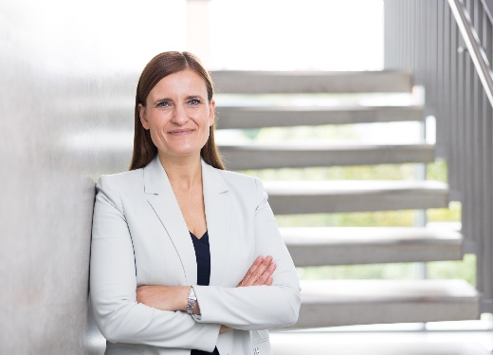

032024_d

„Jesteśmy dwoma firmami rodzinnymi łącznie z ponad 200-letnim doświadczeniem w branży“, mówi Jana Schönfeld, Dyrektor Zarządzająca Grupy Hettich. Jest nas ponad 9 000 koleżanek i kolegów na całym świecie. Każdego dnia każdy z nas wkłada całe swoje serce, wiedzę i pasję w tworzenie najlepszych rozwiązań dla naszych klientów. To właśnie te cechy - wspólne dla obu firm - były dla nas inspiracją i przekonały nas, że razem chcemy kreować naszą przyszłość.“ Foto: Hettich

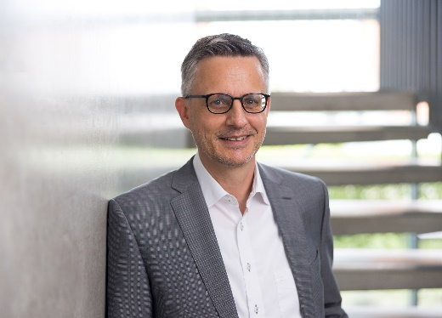

032024_e

Dr Andreas Hettich   
Akcjonariusz i Przewodniczący Rady Nadzorczej Grupy Hettich

„Hettich i FGV będą się nawzajem uzupełniać, by aktywnie i trwale wspierać istniejące już projekty i działania sprzedażowe oraz by tworzyć dla swoich klientów nowe, wyjątkowe rozwiązania z wartością dodaną.“ Foto: Hettich

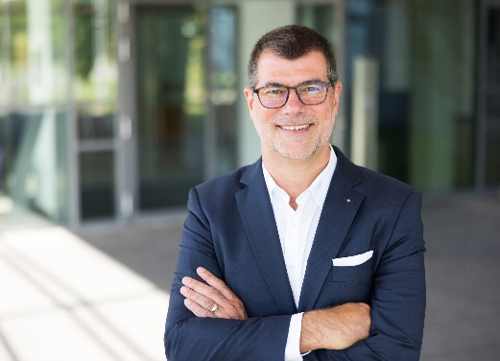

032024_f

Uwe Kreidel, nowy Dyrektor Zarządzający Grupy FGV: "Grupa Formenti Giovenzana jest przedsiębiorstwem, które tworzą fantastyczni ludzie. Cieszę się, że mam możliwość tworzenia podwalin współpracy i wspólnej przyszłości firm FGV i Hettich właśnie z nimi. Połączymy nasze siły, nasz wszechstronny know-how i nasze doświadczenia by wspólnie i z sukcesem rozwijać obie marki." Foto: Hettich

O Hettich

Firma Hettich została założona w 1888 roku i jest jednym z największych producentów okuć meblowych na świecie. Nasza główna siedziba mieści się w miejscowości Kirchlengern w Niemczech. W prawie 80 krajach wraz z niemal 8 000 współpracownikami wspólnie dążymy do jednego celu: rozwoju inteligentnej techniki do mebli. Bo technika do mebli to nasza pasja. Fascynujemy i inspirujemy nią ludzi na całym świecie. „It’s all in Hettich” to nasze motto, za którym kryje się kompleksowa oferta usług i produktów, zorientowanych na potrzeby naszych klientów. Zrównoważony rozwój, a także aspekty społeczne i ekologiczne są przy tym od zawsze naszym priorytetem. www.hettich.com

O firmie FGV

Jakość, innowacja i funkcjonalność w odpowiedniej cenie – Design i produkcja „Made in Italy“: to właśnie FGV. Jako wiodący lider w produkcji okuć oraz rozwiązań do mebli FGV oferuje kompletny asortyment: zawiasy, szuflady, prowadnice, zawieszki, okucia do klap oraz systemy prowadnic odpowiadające na najwyższe wymagania rynku. Przedsiębiorstwo założone w 1947 roku w Veduggio con Colzano jest dziś obecne na wszystkich kontynentach, ma sześć zakładów produkcyjnych, siedem spółek dystrybucyjnych oraz sieć ponad 70 partnerów handlowych. FGV oferuje innowacyjne systemy otwierania do mebli oraz najnowsze rozwiązania do Twojego domu. Zespół badawczo-rozwojowy dąży do opracowania rozwiązań, w których funkcjonalność i design tworzą idealne połączenie, a optymalny stosunek ceny do jakości jest na pierwszym planie. Zwracamy uwagę na każdy etap produkcji – od projektu produktu po kontrolę jakości, od wyposażenia po proces montażu Dzięki temu jesteśmy w stanie nie tylko spełnić wymagania klientów, ale także zbudować z nimi prawdziwą i długotrwałą współpracę.

www.fgv.it.